长沙市名校2021-2022学年高二上学期入学考试
化学
时量：75分钟 满分：100分
一、选择题：本题包括16个小题，每小题3分，共48分。在每小题给出的四个选项中，只有一项是符合题目要求的。
1．化学与人类生活、生产及社会可持续发展密切相关，下列说法正确的是（ ）
A．发酵粉中主要含有氢氧化钠，能使焙制出的糕点疏松多孔
B．“天宫一号”使用的碳纤维是一种新型的有机高分子材料
C．加速矿物资源开采，促进地方经济发展
D．高纯硅及其氧化物在太阳能电池及信息高速传输中有重要应用
2．下列实验目的可以用如图所示装置达到的是（ ）
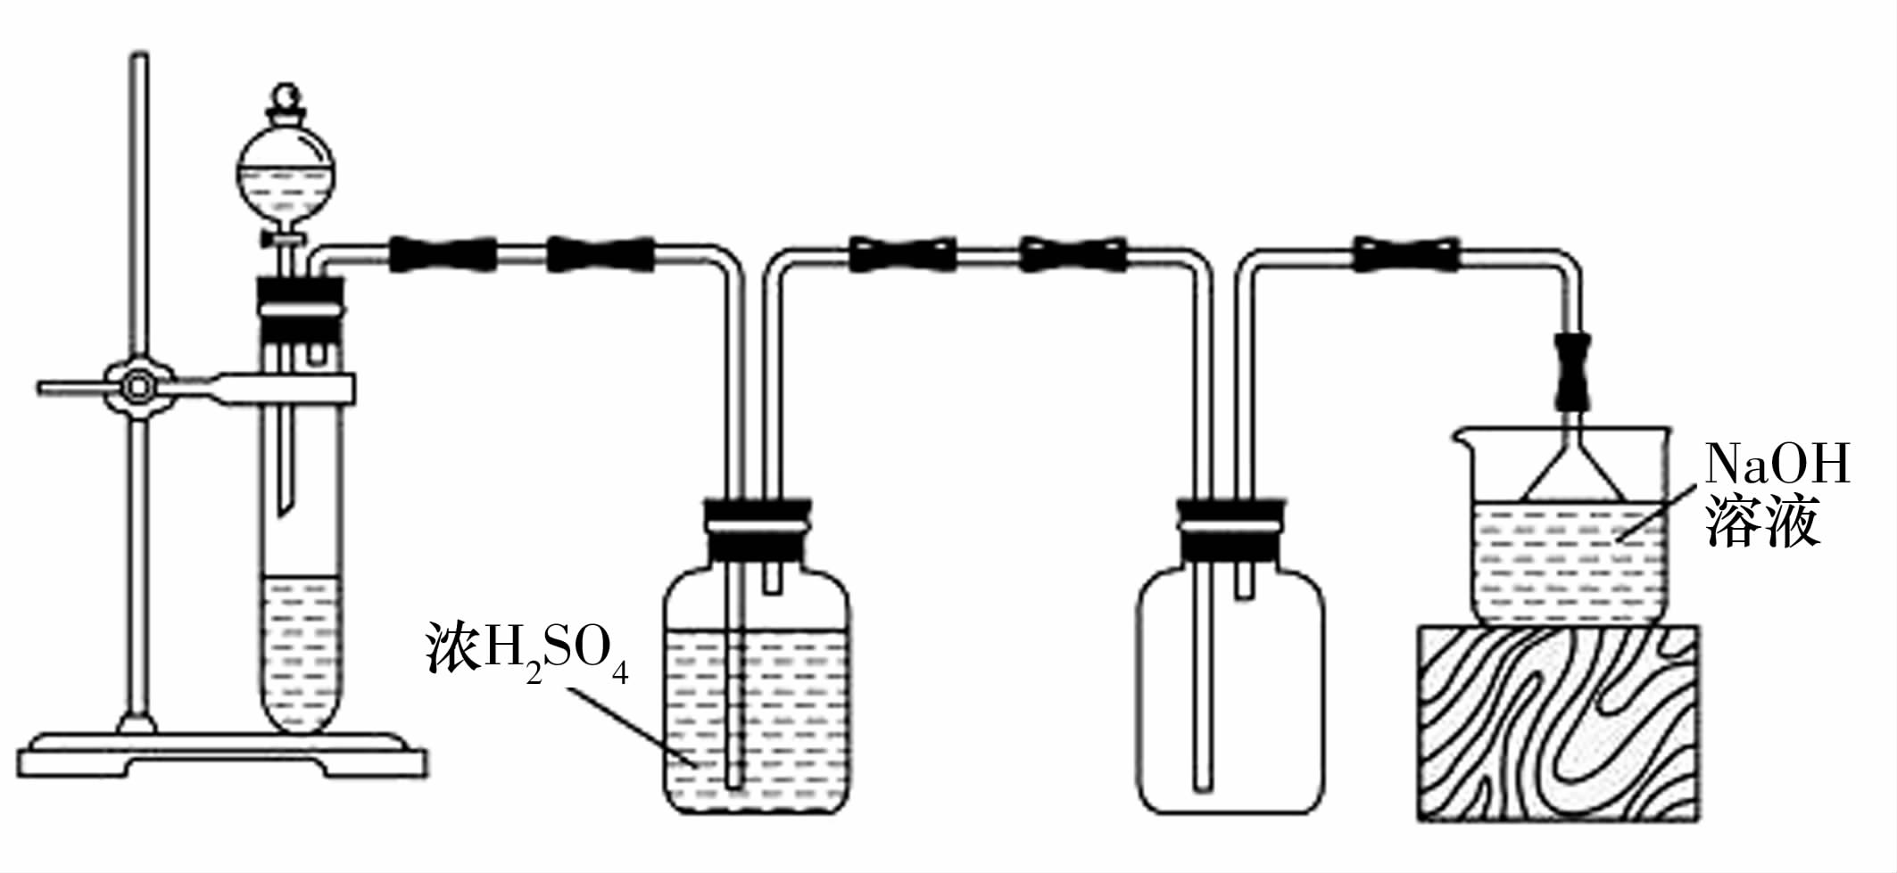
A．以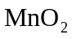、浓盐酸为原料，制备、干燥、收集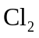
B．以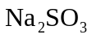固体、质量分数为70%的浓硫酸为原料，制备、干燥、收集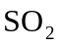
C．以浓氨水、生石灰为原料，制备、干燥、收集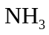
D．以Cu、稀硝酸为原料，制备、干燥、收集NO
★3．下列四种说法：①只有一种元素组成的物质一定是纯净物；②分子式为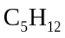的物质一定是纯净物；③有单质参加的反应一定是氧化还原反应；④同素异形体之间的相互转化属于化学反应，其中说法不正确的是（ ）
A．①② B．③④ C．①②③ D．①②③④
4．如图是部分短周期元素的原子序数与其某种常见化合价的关系图，若用原子序数代表所对应的元素，则下列说法正确的是（ ）
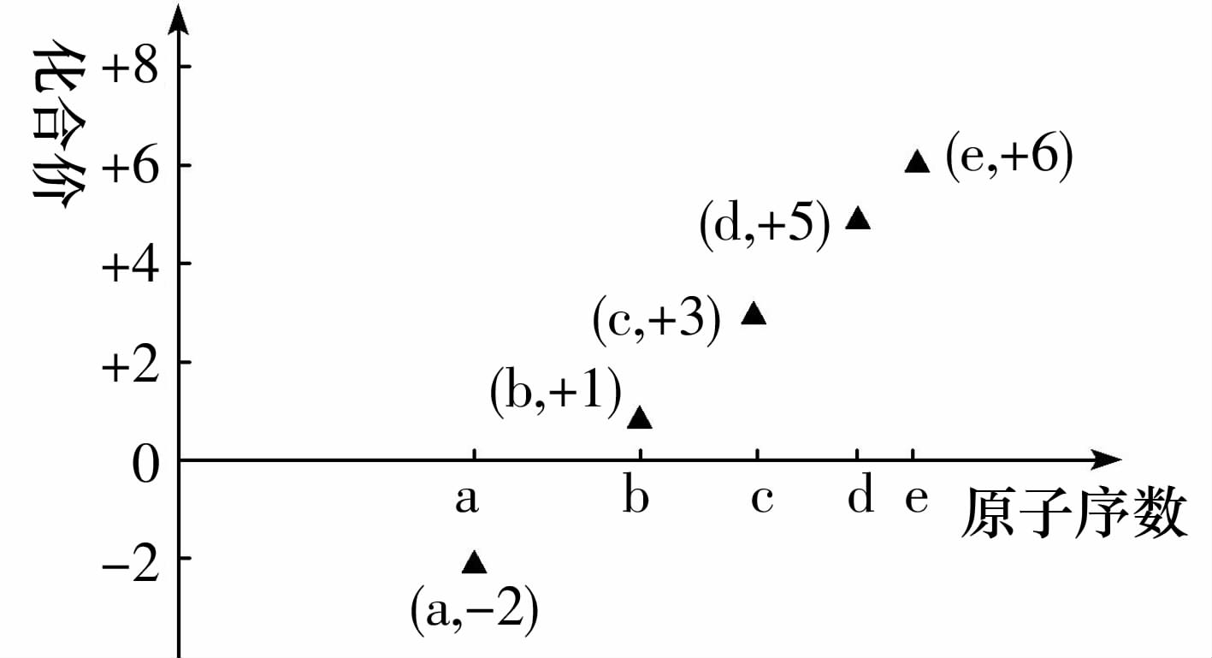
A．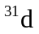和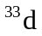属于同种核素
B．气态氢化物的稳定性：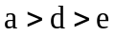
C．b和c的最高价氧化物对应的水化物可以反应
D．a和b只能形成一种化合物
5．类比是研究物质性质的常用方法之一，可预测许多物质的性质，但类比是相对的，不能违背客观实际，下列各说法中，正确的是（ ）
A．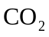和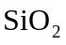均为酸性氧化物，能与水反应生成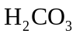，则与水反应也能生成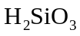
B．通入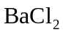溶液中不产生沉淀，则通入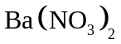溶液中也不产生沉淀
C．电子式为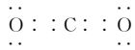，则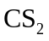的电子式为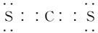
D．铝与稀硫酸反应生成氢气，则铝与稀硝酸反应生成氢气
6．下列有关化学用语的表示，正确的是（ ）
A．乙烯的结构简式：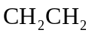 B．聚丙烯的结构简式：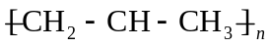
C．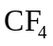的球棍模型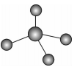 D．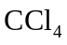分子的电子式：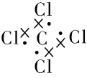
★7．利用某分子筛作催化剂，可脱除废气中的NO和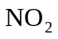，生成两种无毒物质，其反应历程如图所示，下列说法正确的是（ ）
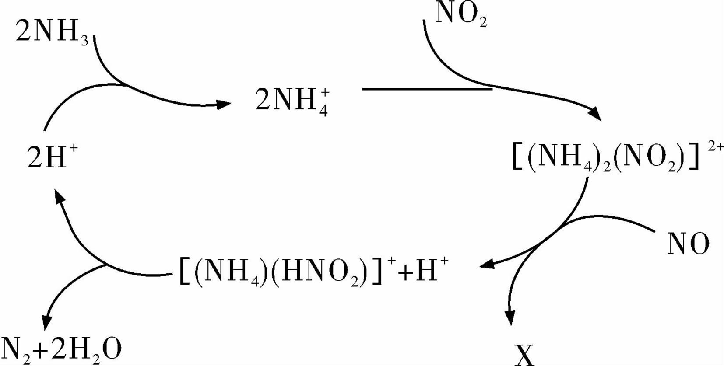
A．反应过程中、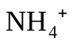之间的反应是氧化还原反应催化剂
B．上述历程的总反应可以为：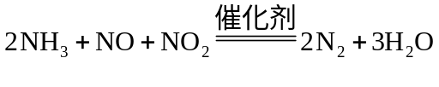
C．X是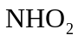，是还原产物
D．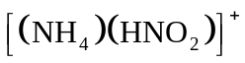是反应过程中的催化剂
8．设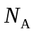为阿伏加德罗常数的值，下列叙述正确的是（ ）
A．标准状况下，22.4L HCl和的混合气体中，含有的分子数为
B．1mol苯乙烯（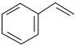）中含有的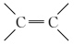键数为
C．在高温、高压、催化剂的条件下，将1mol 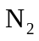与3mol 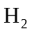充入一密闭容器内充分反应后，容器内气体分子数等于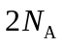
D．标准状况下，22.4L 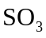所含的分子数为
9．肼（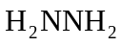）是一种高能燃料，在空气中燃烧的化学方程式为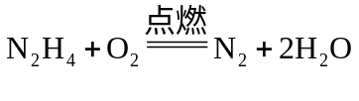，已知：
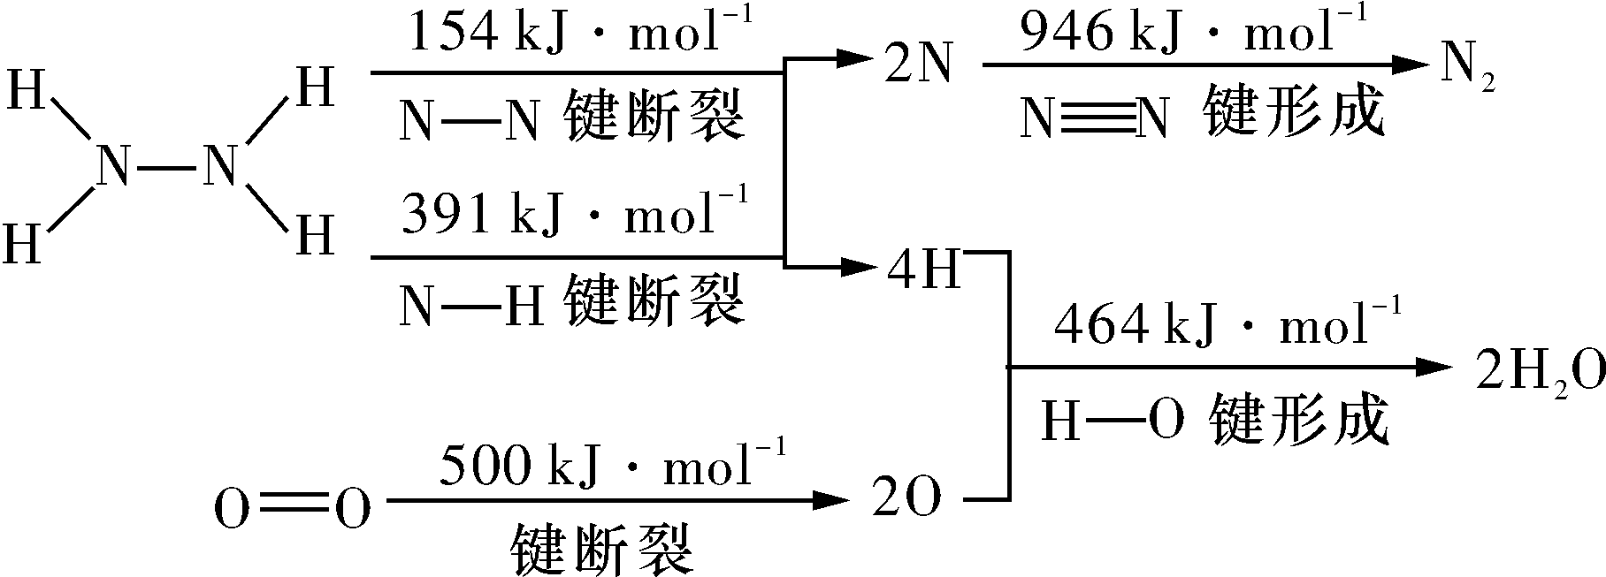
下列说法不正确的是（ ）
A．反应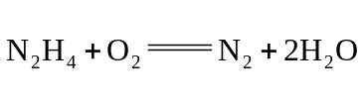中反应物总能量比生成物总能量低
B．肼（）的电子式为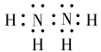
C．H-O键的键能比N-H键的键能大
D．断裂1mol N-N键需要吸收154 kJ能量
★10，某些化学知识用数轴表示能体现出形象直观、简明易记的特点。下列用数轴表示不合理的是（ ）
A．与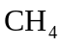反应后的产物：
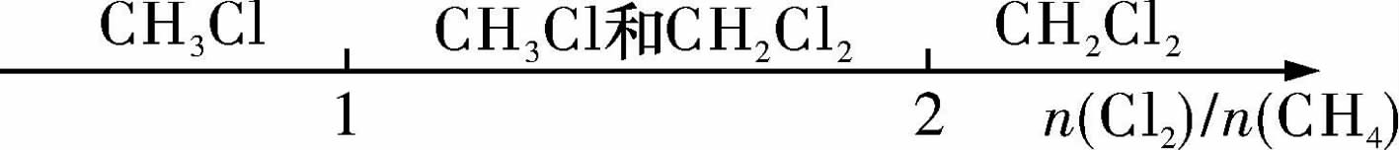
B．向烧碱液中通入后的产物：
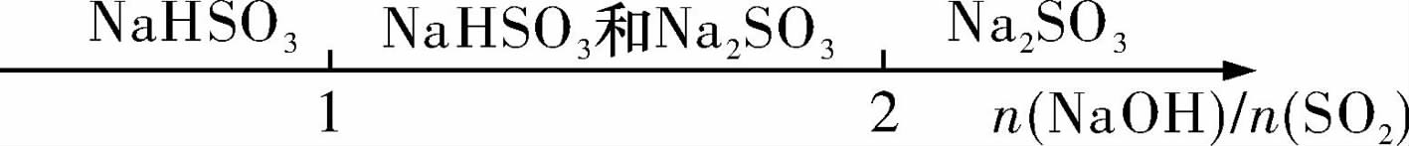
C．铁与稀硝酸反应：
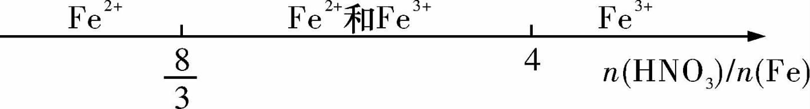
D．向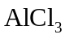溶液中滴加NaOH溶液，铝元素的存在形式：
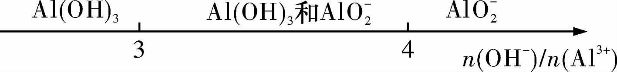
11．根据下列实验操作和现象所得到的结论正确的是（ ）
选项 | 实验操作和现象 | 结论
A | 向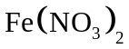溶液中滴入硫酸酸化的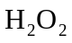溶液，溶液变黄色 | 说明氧化性：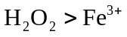
B | 将石蜡油（一种液态饱和烃）加强热产生的气体通入溴的四氯化碳溶液中，溶液褪色 | 说明产物中含不饱和烃
C | 将气体通入溴水中，溴水褪色 | 说明具有漂白性
D | 淀粉与稀硫酸混合一段时间后，滴加银氨溶液并水浴加热，无银镜出现 | 说明淀粉没有水解
★12．高铁酸钾（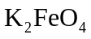）是一种新型、高效、多功能的绿色水处理剂。工业上制备高铁酸钾以及高铁酸钾处理污水的部分流程如图所示：
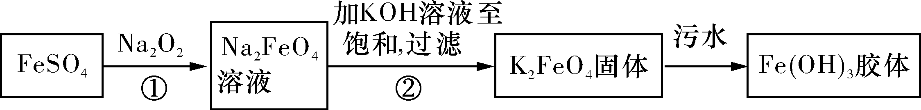
以下说法不正确的是（ ）
A．过程①中一定发生了氧化还原反应
B．在水中的电离方程式为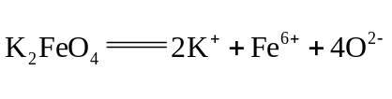
C．污水处理过程中产生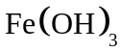胶体，使悬浮物聚沉，利用了胶体具有较强吸附能力的特点
D．还可以用于处理废水，如可以把废水中的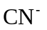转化为两种无毒气体，反应中是还原剂
13．下列反应的离子方程式书写正确的是（ ）
A．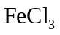溶液加入铁粉：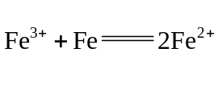
B．溶液通入少量：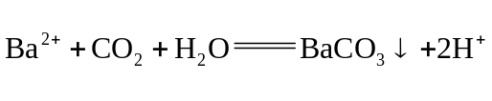
C．二氧化硫使酸性高锰酸钾溶液褪色：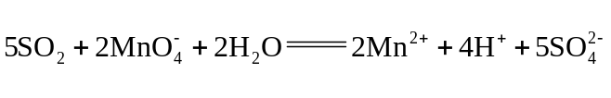
D．往盛有水的烧杯中投入金属钠：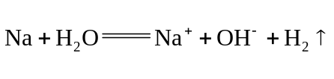
14．将久置在空气中的锌粒投入稀硫酸中，测得锌粒和硫酸反应产生氢气的速率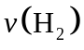与反应时间的关系曲线如图所示。下列推论不正确的是（ ）
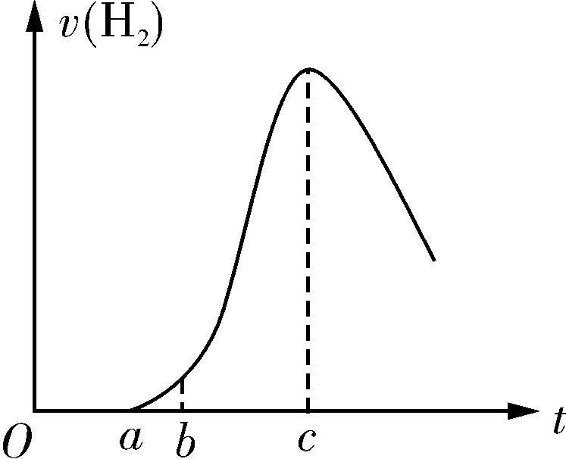
A．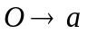段由于是锌粒表面的氧化物与酸的反应，所以未产生气体
B．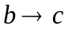段产生氢气的速率增大较快的主要原因是温度升高
C．至时刻反应生成的的量达到最大值
D．时刻之后产生氢气的速率减小的主要原因是溶液中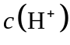减小
15．某同学为检验溶液中是否含有常见的某些离子，进行了下图所示的实验操作。最终产生的气体能使湿润的红色石蕊试纸变蓝。由该实验能得到的正确结论是（ ）
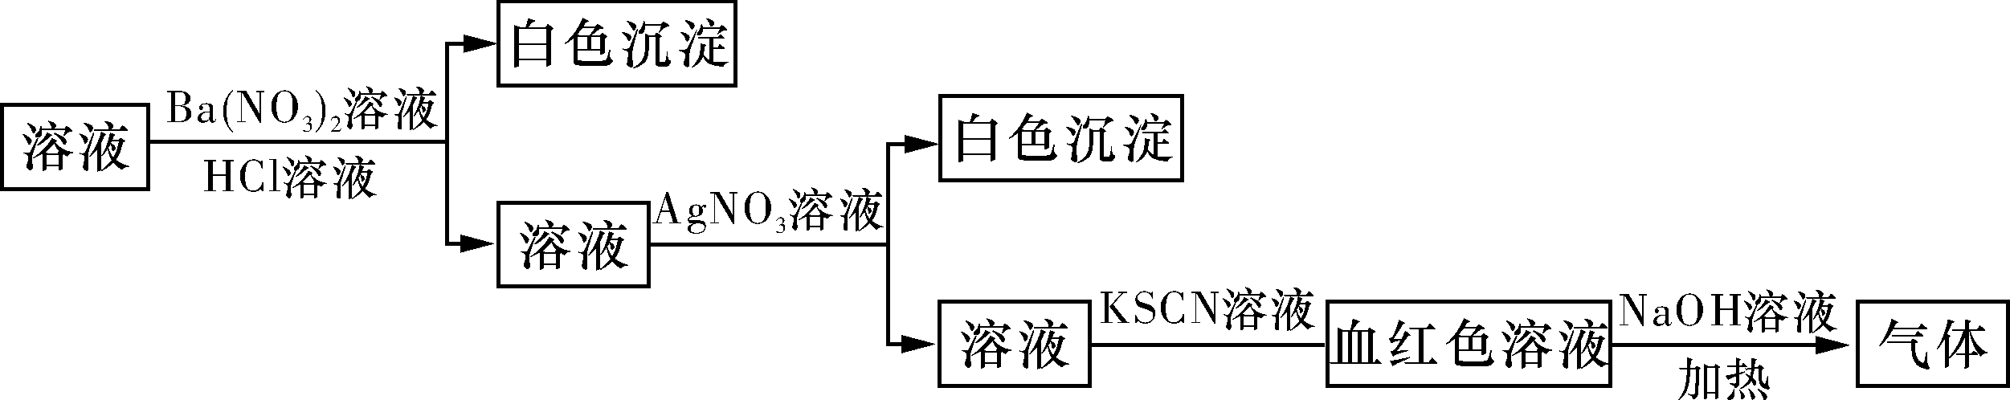
A．原溶液中一定含有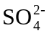 B．原溶液中一定含有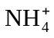
C．原溶液中一定含有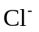 D．原溶液中一定含有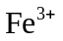
★16．一定量的锌与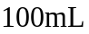 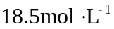的浓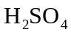充分反应后，锌完全溶解，同时生成标准状况下的气体33.6 L。将反应后的溶液稀释至1 L，测得溶液中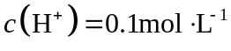。则生成的气体中和的体积比为（ ）
A．1：2 B．2：1 C．1：4 D．4：1
二、非选择题：本题包括4个小题，共52分。
17．（12分）氮、硫的氧化物都会引起环境问题，越来越引起人们的重视。如图是氮、硫元素的各种价态与物质类别的对应关系：
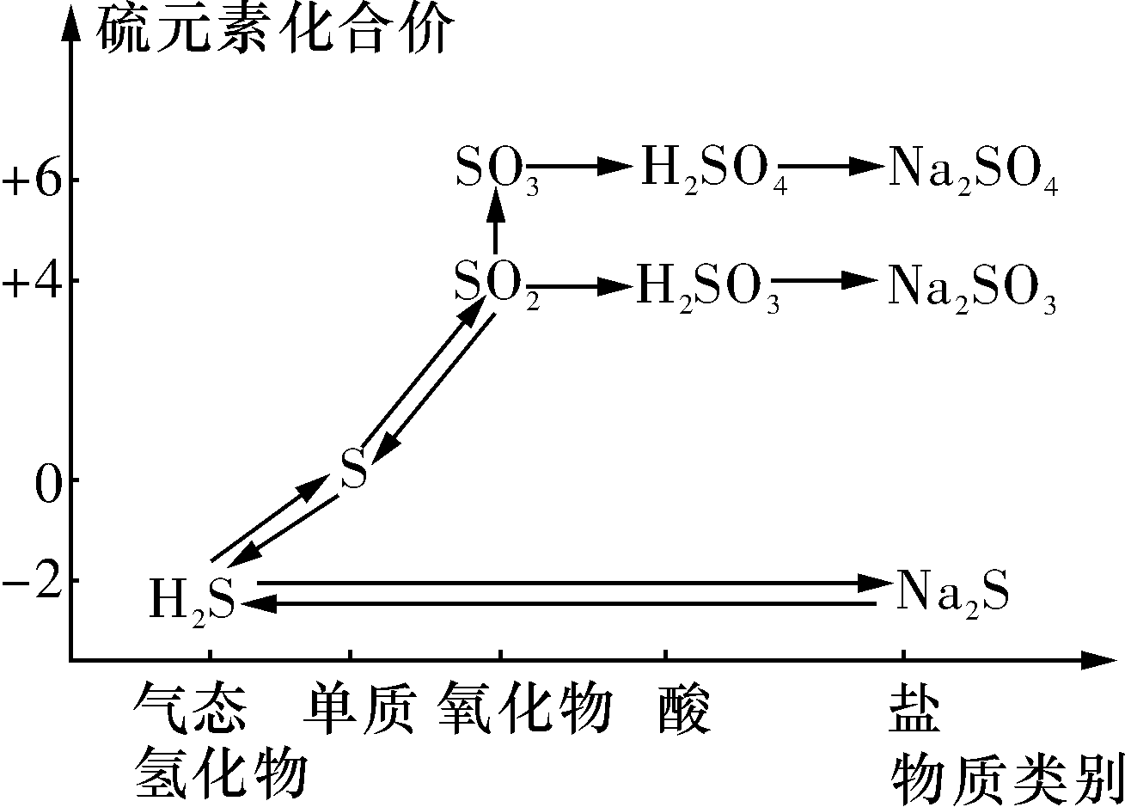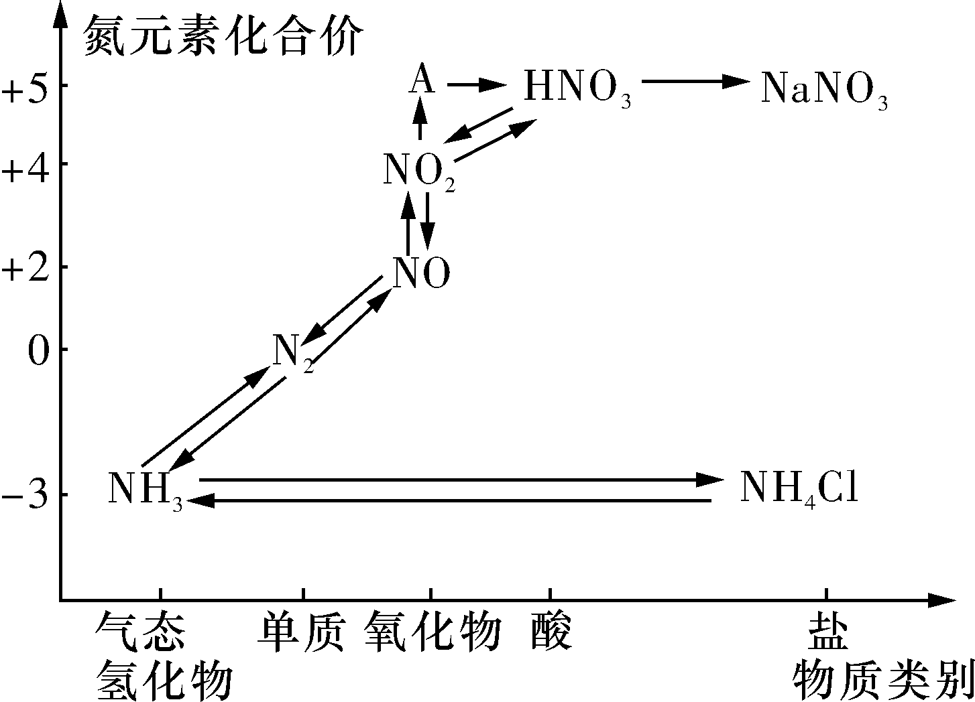
（1）根据A对应的化合价和物质类别，A为______（写分子式），从氮元素的化合价能否发生变化的角度判断，图中既有氧化性又有还原性的含氮化合物有______。
（2）氮气的结构决定了氮气能够在空气中稳定存在，写出氮气的电子式______。
（3）浓、稀硝酸的性质既相似又有差别，若要除去铁制品表面的铜镀层应选择______，反应的离子方程式为______。
（4）工业生产中利用氨水吸收和，原理如图所示：
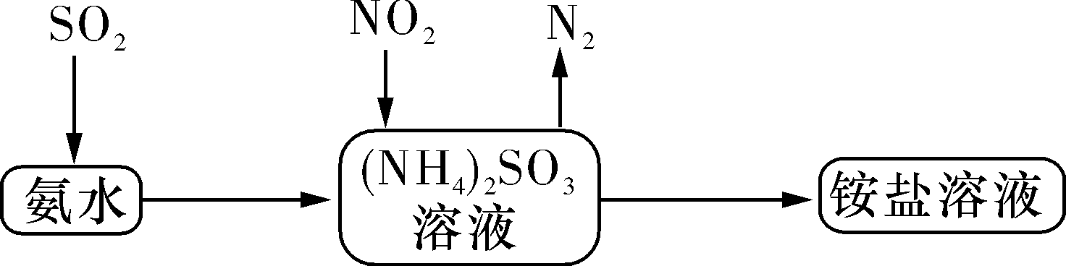
被吸收过程的离子方程式是______。
18．（14分）A、B、C、D四种有机物在一定条件下的转化关系如图所示（部分反应条件已省略）。已知，A是一种气态烃，在标准状况下的密度是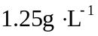，其产量是衡量一个国家石油化工发展水平的标志之一；C的分子式为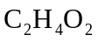；B和C在浓硫酸和加热的条件下发生反应，生成的有机物D有特殊的香味。试回答下列问题：
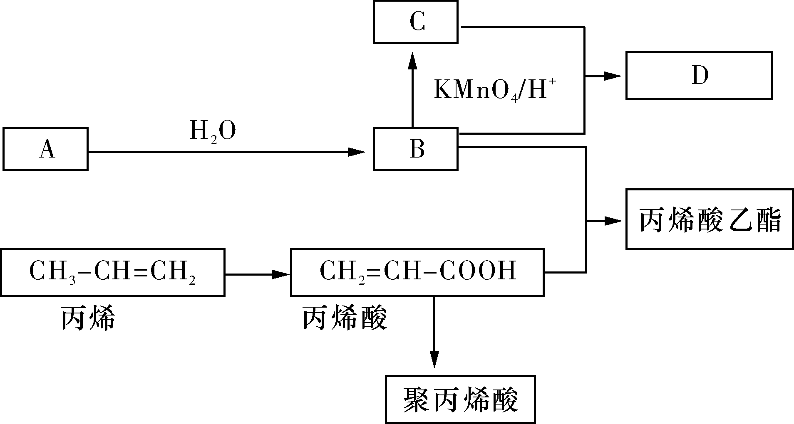
（1）丙烯酸中含氧官能团名称是______，A→B的反应类型是______。
（2）聚丙烯酸的结构简式是______。
（3）丙烯使溴水褪色的化学方程式是______。
（4）B在铜作催化剂下被氧气氧化的化学方程式是______。
（5）丙烯酸乙酯可能发生的反应类型有______（填标号，下同）。
①加成反应；②取代反应；③加聚反应；④中和反应
A．①③ B．①②③ C．①③④ D．①②③④
（6）下列有关说法正确的是______。
A．聚丙烯酸能够使酸性高锰酸钾溶液褪色 B．与A均能使溴水褪色，且原理相同
C．可用溴水鉴别B和丙烯酸 D．可用饱和碳酸钠溶液鉴别B、C、D
19．（12分）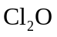又称为次氯酸酐，是强氧化剂，易溶于水且与水反应，受热时容易燃烧、高浓度时容易爆炸。其熔沸点分别为-116℃和3.8℃；的沸点是-34.6℃，现利用HgO和以及以下装置制备：
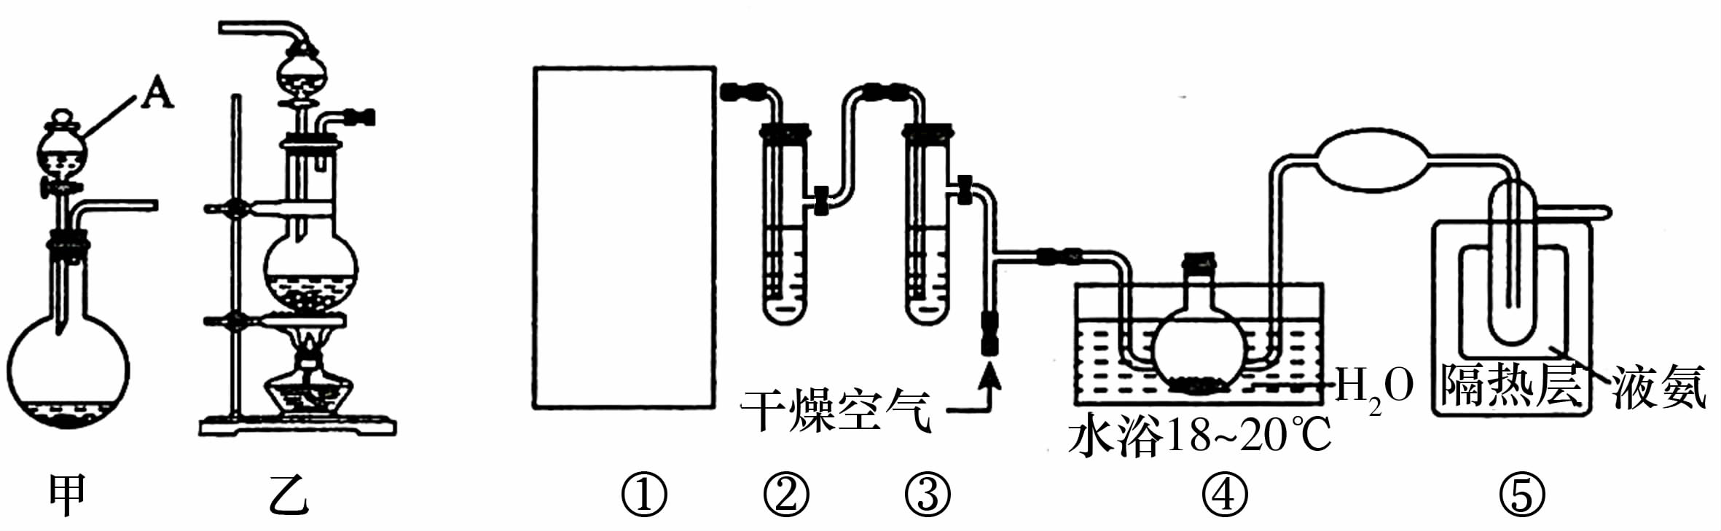
回答下列问题：
（1）仪器A的名称：______。用酸性高锰酸钾制备应采用气体发生装置：______（填“甲”或“乙”）．
（2）②③中盛放的试剂分别是______、______。
（3）写出HgO和制备的化学方程式：______。
（4）通入干燥空气的目的是______。
（5）实验装置存在一些不足，请指出______。
（6）要想进一步分离得到，采用的操作方法是：______。
20．（14分）Ⅰ．下表是某小组研究影响过氧化氢分解速率的因素时采集的一组数据：用10mL 制取150mL 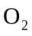所需的时间（秒）
 | 30% | 15% | 10% | 5%
无催化剂、不加热 | 几乎不反应 | 几乎不反应 | 几乎不反应 | 几乎不反应
无催化剂、加热 | 360s | 480s | 540s | 720s
催化剂、加热 | 10s | 25s | 60s | 120s
该研究小组在设计方案时，考虑了浓度、______、______等因素对过氧化氢分解速率的影响。
Ⅱ．某反应在体积为5L的恒温恒容密闭容器中进行，各物质的量随时间的变化情况如图所示（已知A、B、C均为气体，A气体有颜色）。
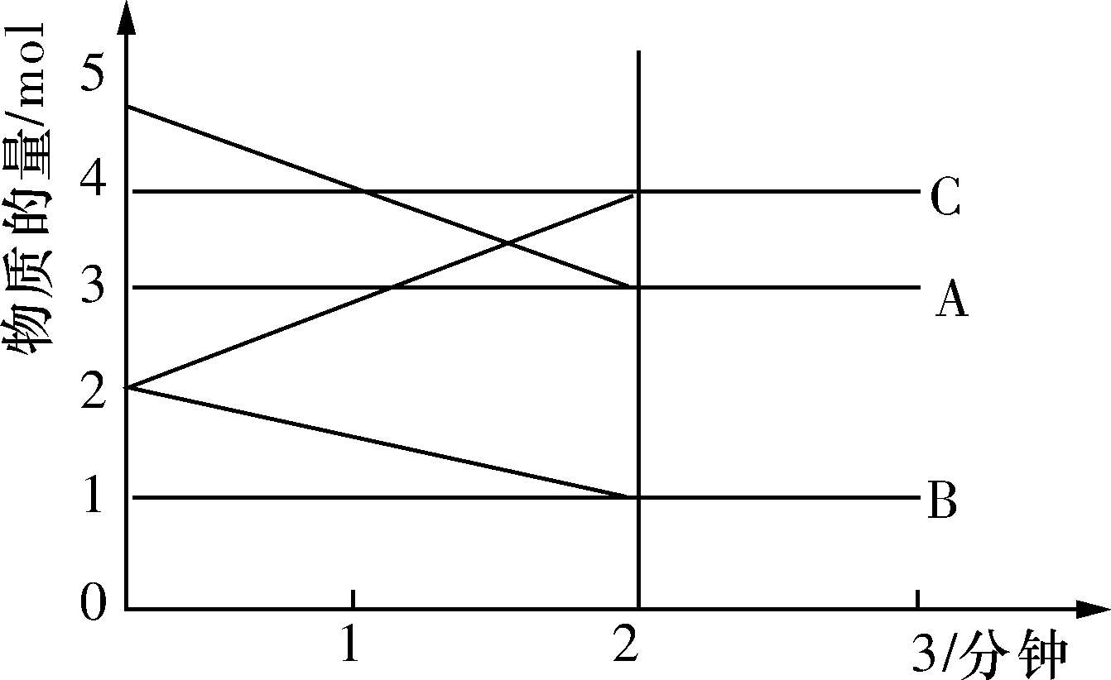
（1）该反应的化学方程式为______。
（2）反应开始至2分钟时，B的平应速率为______。
（3）能说明该反应已达到平衡状态的是______。
A．容器内气体的颜色保持不变
B．容器内气体密度不变
C．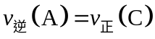
D．各组分的物质的量相等
E．混合气体的平均相对分子质量不再改变的状态
（4）由图求得平衡时A的转化为______。
（5）平衡时体系内的压强是初始时______倍。

长沙市名校2021-2022学年高二上学期入学考试
化学答案
一、选择题（本题包括16小题，每小题3分，共48分，在每小题给出的四个选项中，只有一项是符合题目要求的）
1．D 2．B 3．C 4．C
5．C 6．C 7．B 8．B
9．A 10．A 11．B 12．B
13．C 14．C 15．B 16．C
3．C【解析】①只有一种元素组成的物质可能是混合物，如氧气和臭氧，故①不正确；②分子式为的物质可以是戊烷的多种同分异构体的混合物，故②不正确；③单质参加的化学反应不一定是氧化还原反应，如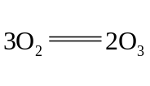，但有单质参加的化合反应一定是氧化还原反应，故③不正确；④同素异形体之间的相互转化有新物质生成，属于化学反应，故④正确；答案选C．
4．C【解析】短周期元素中，a为-2价、e为+6价，处于第ⅥA族，可推知a为O，e为S，b有+1价，原子序数大于氧，则b为Na，由原子序数可知c、d处于第三周期，化合价分别为+3、+5，则c为Al，d为P。A．和质子数相同，中子数不同，是不同的核素，故A错误；B．非金属性a（O）>e（S）>d（P），故氧化物稳定性：a>e>d，故B错误；C．b和c的最高价氧化物对应的水化物分别为NaOH和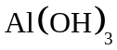，故C正确；D．a和b可形成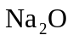和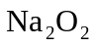，故D错误。
5．C【解析】A．属于酸性氧化物，但是其不溶于水，与水也不反应；硅酸可以用硅酸钠与强酸反应制备，故A错误；B．根据强酸制备弱酸的规律可知，盐酸的酸性大于亚硫酸，所以与溶液不反应；但是通入溶液中，硝酸根离子在酸性环境下具有强氧化性，能够把二氧化硫氧化为硫酸根离子，硫酸根离子与钡离子结合生成硫酸钡沉淀，故B错误；C．氧、硫元素属于同一主族元素，原子的最外层均有6个电子，碳原子均能与氧原子、硫原子间形成2对共用电子对，即的电子式为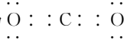，的电子式为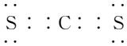，故C正确；D．硝酸具有强氧化性，其还原产物为含氮元素的物质，因此铝与稀硝酸反应不能生成氢气，故D错误。
6．C【解析】A．乙烯分子中含有1个碳碳双键，结构简式为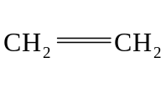，故A错误；B．聚丙烯为丙烯通过加聚反应生成的，其单体为丙烯，聚丙烯的结构简式为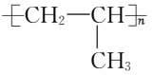，故B错误；C．F原子小于C原子，则的球棍模型为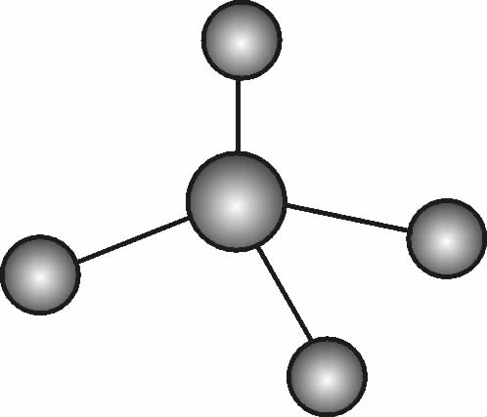，故C正确；D．分子的电子式为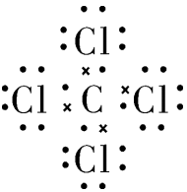，故D错误。
7．B【解析】，反应生成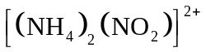，没有化合价的变化，不是氧化还原反应，故A错误；由反应历程图可知，氨气、二氧化氮和一氧化氮是反应物，氮气与水是生成物，所以总反应为：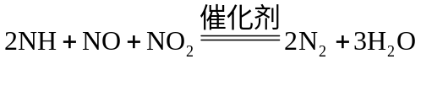，故B正确；图示可以生成X的反应为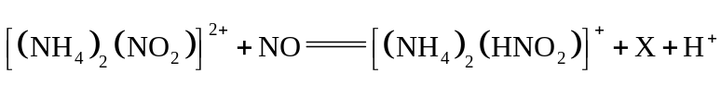，根据原子守恒判断X为和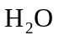，故C错误；是反应前未有，反应后未有，为反应的中间产物，故D错误。
8．B【解析】A．标准状况下，混合气体的总量为1mol；HCl和混合后发生反应，若按照（1：1）反应生成氯化铵固体，属于离子化合物，不存在分子；若是有一种气体过量，反应后剩余气体的量小于1mol，含有的分子数也一定小于，故A错误；B．苯环中不含双键，1mol苯乙烯（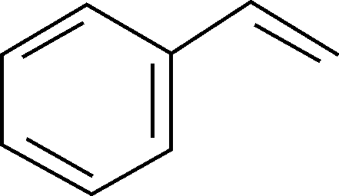）中含有的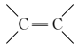键数为，故B正确；C．氮气与氯气合成氨气的反应为可逆反应，反应物不能完全转化为生成物，所以将1mol 与3mol 充入一密闭容器内充分反应后，容器内气体分子数大于，故C错误；D，标准状况下，为固体，不能用气体摩尔体积进行计算，故D错误。
9．A【解析】A．反应中断裂化学键吸收的能量=154 kJ/mol+391 k/mol×4+500 kJ/mol=2218 kJ/mol，形成化学键放出的能量=946 kJ/mol+464 kJ/mol×4=2802 kJ/mol，放出的能量>吸收的能量，反应放热，因此反应物总能量比生成物总能量高，故A错误；B．肼的电子式为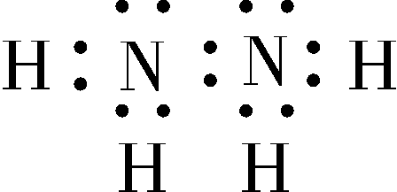，故B正确：C．根据图示数据，H-O键的键能为464 kJ/mol，N-H键的键能为39 1kl/mol，H-O键的键能比N-H键的键能大，故C正确；D．根据图示数据，N-N键的键能为154 kJ/mol，则断裂1mol N-N键需要吸收154 kJ能量，故D正确。
10．A【解析】A．氯气和甲烷发生取代反应是连锁反应，不管氯气和甲烷按什么比例混合，四种取代产物都会生成，A错误；B．烧碱溶液中通入少量二氧化硫，反应为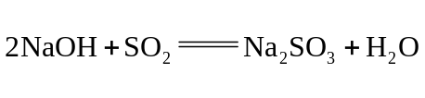，通入过量二氧化硫，反应为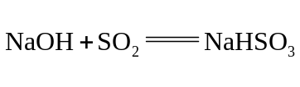，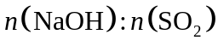在2：1~1：1范围内生成亚硫酸钠和亚硫酸氢钠，B正确；C．少量铁和稀硝酸反应的化学方程式：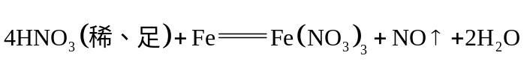，过量铁和稀硝酸反应的化学方程式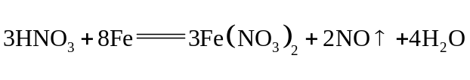，在4：1~8：3范围内生成硝酸亚铁和硝酸铁，C正确；D．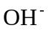与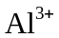的物质的量之比为3：1时，铝元素都以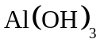的形式存在，即与的物质的量之比<3时铝元素都以和的形式存在，与的物质的量之比为4：1时，铝元素都以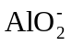的形式存在，即与的物质的量之比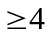时铝元素都以的形式存在，D正确。
11．B【解析】A．硝酸和双氧水均能使亚铁离子氧化，向溶液中滴入硫酸酸化的溶液，溶液变黄色，无法判断硝酸和双氧水是谁氧化亚铁离子的，故A错误；B．将石蜡油加强热产生的气体通入溴的四氯化碳溶液中，溶液褪色，说明产物中含不饱和烃，故B正确；C．将气体通入溴水中，溴水褪色，说明二氧化硫具有还原性，故C错误；D．淀粉与稀硫酸混合一段时间后，应先加NaOH溶液至溶液呈中性或弱碱性，再滴加银氨溶液并水浴加热，才有银镜出现，故D错误。
12．B【解析】A．过程①中，Fe元素的化合价从+2价升高到+6价，说明该反应是氧化还原反应，A正确；B．在水中的电离方程式为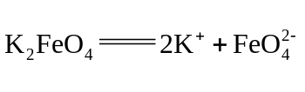，B不正确；C．胶体具有吸附性，可以吸附悬浮于水中的固体小颗粒而使其发生聚沉，C正确；D．处理废水中的时生成两种无毒气体，根据原子守恒，两种无毒气体应该是和，N和C的化合价均升高，故是还原剂，D正确。
13．C【解析】A．溶液加入铁粉：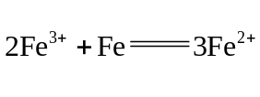，选项中的方程式电荷不守恒，错误；B．和溶液不反应，错误；C．二氧化硫使酸性高锰酸钾溶液褪色，二氧化硫被高锰酸钾氧化为，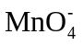被还原为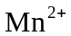，离子方程式为：，正确；D．往盛有水的烧杯中投入金属钠：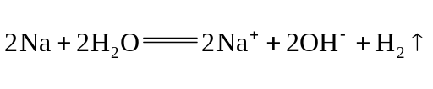，选项中的方程式元素不守恒，错误。
14．C【解析】A．久置在空气中的锌粒表面有氧化物，开始时锌粒表面的氧化物与硫酸的反应不产生气体，A正确：B．锌与硫酸的反应为放热反应，反应放热使溶液的温度升高，反应速率增大，所以段产生氢气的速率增大较快的主要原因是温度升高，B正确；C．该图是氢气的速率与反应时间的关系曲线图，时刻产生的速率最快，不是产生的量达到最大值，C错误；D．随着反应的进行，溶液中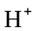浓度减小，反应速率逐渐减小，所以时刻后反应速率减小的主要原因是溶液中浓度减小，D正确，
15．B【解析】A．原溶液中加入盐酸酸化的硝酸钡，如果其中含有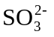，则会被氧化为，所以原溶液中不一定含有，故A错误；B产生能使红色石蕊试纸变蓝的气体是氨气，所以原来溶液中一定含有铵根离子，故B正确；C．原溶液中加入盐酸酸化的硝酸钡，引进了氯离子，能和硝酸银反应生成氯化银沉淀的离子不一定是原溶液中含有的氯离子，可能是加进去的盐酸中的，故C错误；D．原溶液中加入盐酸酸化的硝酸钡，如果其中含有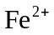，则会被氧化为，能使硫氰酸钾变为红色，所以原溶液中不一定含有，故D错误。
16．C【解析】浓硫酸与锌反应生成二氧化硫气体，随着反应的进行，硫酸的浓度逐渐降低，继续与锌反应生成氢气，33.6 L气体为二氧化硫和氢气的混合物，其物质的量为1.5 mol，溶液剩余硫酸的物质的量为0.05 mol，参加反应的，随着反应的进行，硫酸的浓度逐渐减小。
设反应生成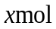 ，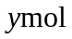 ，
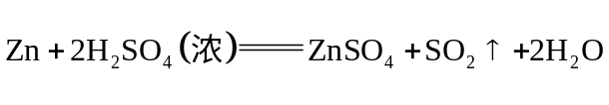
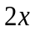
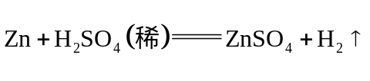
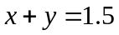
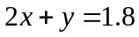
解之得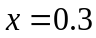，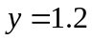
所以反应会生成0.3 mol的二氧化硫和1.2 mol的氢气。
二、非选择题：本题包括4个小题，共52分。
17．（每空2分，共12分）
（1）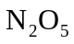 NO、
（2）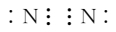
（3）酸 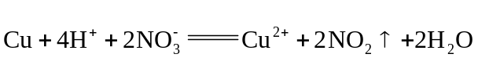
（4）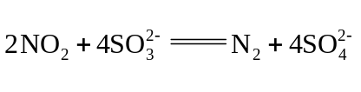
【解析】（1）A为+5价，且为氮氧化合物，则A为；N原子最外层有5个电子，最高化合价为+5价，最低化合价为-3价，图中NO、中氮元素处于中间价态，既有氧化性又有还原性。
（2）氮气的结构决定了氮气能够在空气中稳定存在，氮气的电子式为：。
（3）稀硝酸既能与钢反应，又能与铁反应，而在常温下铁遇浓硝酸会钝化，浓硝酸可与铜反应生成硝酸铜、水和，则应选择浓硝酸除去铁制品表面的铜镀层，反应的离子方程式为。
（4）由流程图知，二氧化硫通入氨水中生成亚硫酸铵，利用亚硫酸铵中的还原性吸收，被氧化为，被还原为，离子方程式为：。
18．（每空2分，共14分）
（1）羧基 加成反应
（2）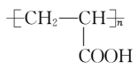
（3）
（4）
（5）B（6）CD
【解析】A是一种气态烃，在标准状况下的密度是1.25 g/L．摩尔质量=1.25 g/L×22.4 L/mol=28 g/mol，其产量是衡量一个国家石油化工发展水平的标志之一，则A为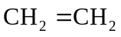，乙烯与水发生加成反应生成B为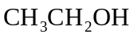，B氧化生成C为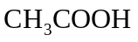，乙醇与乙酸发生酯化反应生成D为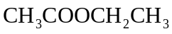，丙烯发生氧化反应生成丙烯酸，丙烯酸与乙醇发生酯化反应生成丙烯酸乙酯，丙烯酸发生加聚反应得到聚丙烯酸。
（1）A为；丙烯酸的结构简式为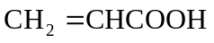，其中含氧官能团名称是羧基，乙烯与水发生加成反应生成B，A→B的反应类型是加成反应。
（2）丙烯酸发生加聚反应得到聚丙烯酸，聚丙烯酸的结构简式是。
（3）丙烯含有碳碳双键，和溴水发生加成反应使溴水褪色，反应的化学方程式是。
（4）乙醇在铜作催化剂下被氧气氧化的化学方程式是。
（5）丙烯酸乙酯含有碳碳双键，可发生加成反应、加聚反应，含有酯基，可发生取代反应，没有羧基，不能发生中和反应，答案选B。
（6）A．聚丙烯酸分子中不存在碳碳双键，不能够使酸性高锰酸钾溶液褪色，A错误；B．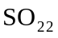与乙烯均能使溴水褪色，原理不相同，前者是氧化，后者是加成，B错误；C．碳碳双键能和溴水发生加成反应而褪色，乙醇和溴水不反应，可用溴水鉴别乙醇和丙烯酸，C正确；D．乙醇和碳酸钠溶液互溶，乙酸和碳酸钠溶液反应放出气体，乙酸乙酯和碳酸钠溶液分层，可用饱和碳酸钠溶液鉴别三者，D正确；答案选CD。
19．（1-4空，每空1分，5-8空，每空2分，共12分）
（1）分液漏斗 甲
（2）饱和食盐水 浓硫酸
（3）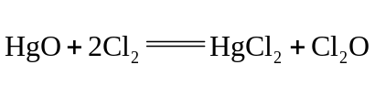
（4）稀释高浓度的，防止爆炸
（5）⑤后应该加一个装有无水氯化钙（能吸收水蒸气的也可以）的干燥管
（6）蒸馏
【解析】由题给实验装置图可知，先通过装置①制备，根据的性质，制得的必须纯净、干燥，所以需要经过装置②和③进行除杂、干燥处理，然后将纯净、干燥的和HgO发生反应制备；受热时容易燃烧、高浓度时容易爆炸，所以需要在低温环境中进行反应，故在水浴装置④中进行反应；因的熔沸点分别为-116℃和3.8℃，所以最终在液氨中冷凝收集产品。
（1）由装置图可知，仪器A为分液漏斗；用酸性高锰酸钾制备，利用的原理是浓盐酸和高锰酸钾发生氧化还原反应制备，应采用固体+液体不加热装置，所以应该选装置甲。
（2）易溶于水且与水反应，故制得的必须进行除杂、干燥处理，浓盐酸具有挥发性，所以中会混有HCl气体和水蒸气，根据所学知识可知，用饱和食盐水可除去HCl气体，用浓硫酸干燥；故②③中盛放的试剂分别是饱和食盐水、浓硫酸。
（3）由题意可知，反应物有HgO和，反应产物有，根据质量守恒定律和氧化还原反应原理，可得化学方程式为。
（4）高浓度时容易爆炸，所以通入千燥空气的目的是将稀释减少爆炸危险，减少实验危险程度。
（5）由易溶于水且与水反应可知，为防止空气中的水蒸气进入装置⑤中导致与水反应，应在装置⑤后加一个装有无水氯化钙（能吸收水蒸气的也可以）的干燥管。
（6）根据实验流程可知，氯气可能不能充分反应，由于氯气易液化，所以收集的中会含有杂质液氯，根据两者沸点不同的特征，要想进一步分离得到，可采用蒸馏的操作方法进行分离、提纯。
20．（每空2分，共14分）
Ⅰ．温度 催化剂
Ⅱ．（1）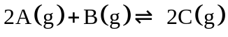
（2）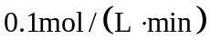
（3）ACE（4）40%（5）
【解析】Ⅰ．根据表格内容可知：该研究小组在设计方案时，考虑了浓度、温度、催化剂等因素对过氧化氢分解速率的影响。
Ⅱ．（1）根据图示可知：在反应前2min内，A，B物质的量不断减少，C物质的量增加，说明A，B是反应物，C是生成物，在2min内三种物质改变的物质的量分别是2 mol，1 mol，2 mol，改变的物质的量的比是2：1：2，2min后三种物质都存在，且其物质的量都不发生变化，说明反应为可逆反应，2min时该反应达到平衡状态，故反应方程式为：。
（2）根据图示可知：在前2min内B物质的量减少1 mol，反应在容积为5 L的容器中进行，则反应开始至2分钟时，B的平均反应速率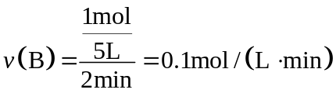。
（3）A．反应混合物中只有A是有色气体，若容器内气体的颜色保持不变，则反应达到平衡状态，A符合题意；B反应在恒容密闭容器中进行，气体的体积不变；反应混合物都是气体，气体的质量不变，则容器内气体密度始终不变，因此不能据此判断反应是否达到平衡状态，B不符合题意；C．该反应方程式为，若，则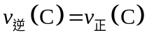，反应达到平衡状态，C符合题意：D．各组分的物质的量相等时反应可能处于平衡状态，也可能未达到平衡状态，这与反应开始加入物质的量的多少及外界条件有关，因此不能据此判断反应是否达到平衡状态，D不符合题意；E．反应混合物都是气体，气体的质量不变，但该反应是反应前后气体物质的量改变的反应，若混合气体的平均相对分子质量不再改变的状态，则反应达到平衡状态，E符合题意；故合理选项是ACE．
（4）反应开始时A的物质的量是5 mol，反应达到平衡时A的物质的量是3 mol，反应消耗A的物质的量是2 mol，则A的平衡转化率为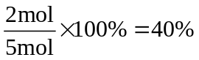。
（5）在恒温恒容密闭容器中气体的压强比等于气体的物质的量的比。在反应开始时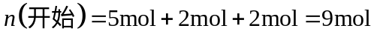；反应达到平衡时气体的物质的量为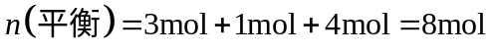，故

